Slušalice PICUN ANC-02, mikrofon, Bluetooth
FUNKCIJE
Operacijski status | LED indikator
Status uparivanja | Crveno/Plavo treptanje
Upaljeno | Plavi LED stabilno svijetli
ANC status | ANC Upaljen – zeleni LED upaljen  ANC Ugašen – zeleni LED ugašen
Bluetooth | Plavi LED sporo trepće za vrijeme reprodukcije  Svijetli stabilno dok je u čekanju
Dolazeći poziv | Plavi LED trepće brzo
Indikator punjenja | Crveni LED svijetli stabilno u punjenju  Crveni LED se ugasi kada je potpuno napunjeno

UKLJUČI
Dugi pritisak 3 sekunde, plavi LED indikator se upali.
ISKLJUČI
Dugi pritisak 3 sekunde, crveni LED indikator se upali. Kada se crveni LED ugasi, slušalice su ugašene.
ANC NAČIN RADA
Pomoću ANC sklopke na slušalicama možete uključiti/isključiti ANC funkciju.
PRILAGODBA GLASNOĆE
Kratkim pritiskom na tipke ''+'' i ''—'' prilagodite glasnoću.
ODABIR PJESME
Dugim pritisak na tipku ''+'' za slijedeću pjesmu
Dugim pritisak na tipku ''—'' za prethodnu pjesmu
REPRODUCIRAJ/PAUZIRAJ/POZIV
Reproduciraj: Kratki pritisak tipke
Pauziraj: Kratki pritisak tipke
Prihvati poziv: Kratki pritisak na tipku prilikom dolaznog poziva
Prekini poziv: Kratki pritisak na tipku kako bi prekinuli poziv
Odbijte poziv: Dugi pritisak na tipku
Nazovi zadnje birani broj: Dupli pritisak na tipku

NAČIN RADA UPALJENO
Dugi pritisak 3 sekunde na tipku , slušalice će se upaliti. Slušalice ulaze u Bluetooth način rada. Slušalice će se Automatski spojiti na zadnji spojeni Bluetooth uređaj ako je to moguće.
BLUETOOTH
Upalite uređaj. Uključite Bluetooth na vašem pametnom telefonu. LED indikator treperi crveno/plavo indicirajući da su slušalice raspoloživo za uparivanje. Na listi raspoloživih uređaja za uparivanje, uparite se sa ''ANC-02BE''.
LED svijetli stabilno plavo kada su slušalice uspješno spojene.
PROMIJENA JEZIKA
U načinu rada Bluetooth (Slušalice ne smiju biti spojene na uređaj) dvaput kliknite Vol + za promjenu jezika.
PUNJENJE
Kada je razina baterije nisko, napunite slušalice oko 3 sata sa USB kablom za punjenje. Slušalice se automatski isključe dok se pune. Crveni LED svijetli za vrijeme punjenja, a ugasi se kada su slušalice napunjene.
STATUS NAPAJANJA
Kada su slušalice spojene na Vaš pametni telefon, razina baterije će biti prikazana u gornjem desnom kutu ekrana telefona (funkcija podržava IOS i neke Android pametne telefone). Ako je razina baterija niska slušalice će Vas obavijestiti glasovnom porukom „battery low“.

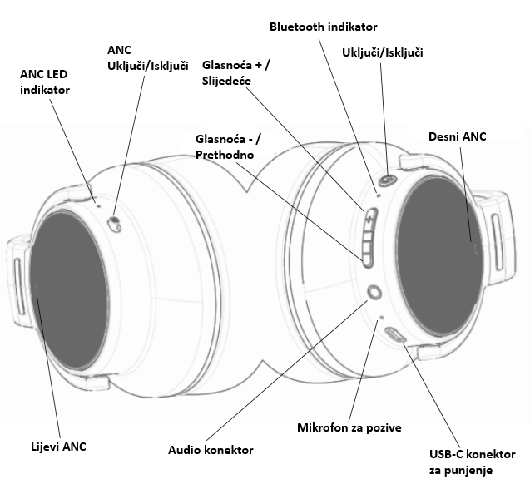
Linijski način rada
Priključite audio kabel, slušalice će se ugasiti ako su upaljene, glazbu možete slušati samo putem audio kabela.
ANC funkcija normalno radi u ovom načinu rada.
NAPOMENA: Ako želite slušati glazbu u Bluetooth načinu rada, prvo morate od spojiti audio kabel i uključiti slušalice.
NAPOMENE:
Ako se ne koriste, punite slušalice jednom svaka 3 mjeseca.
Punite slušalice punjačem od 5V 1A / 5V 2A. Visok napon može oštetiti slušalice.
Predlažemo da potpuno napunite slušalice za prvu upotrebu.

